FARM AND HARDWARE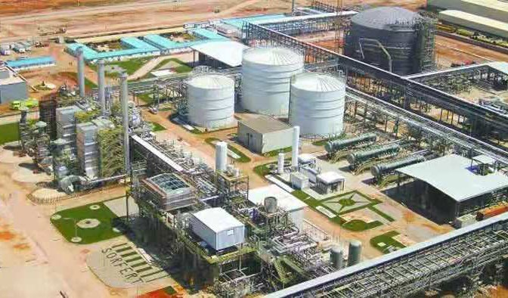
PRODUCT CATEGORY

fertilizer
01

compound

AN

urea

chemical
02

seeds
03

machinery
04

tractor

plough

disc harrow

planter

tank boom sprayer

equipment
05

sheller

seed bed

shed clothes

Hardware

roof sheet

tiles

cement

sheet
FERTILIZER COMPOUND

compound

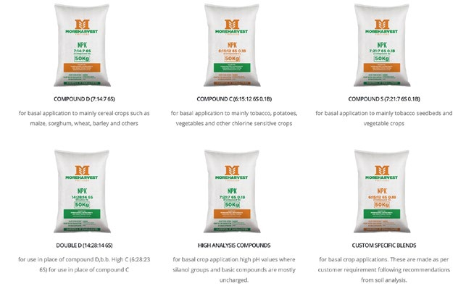 AN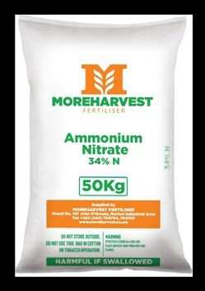
CHEMICAL

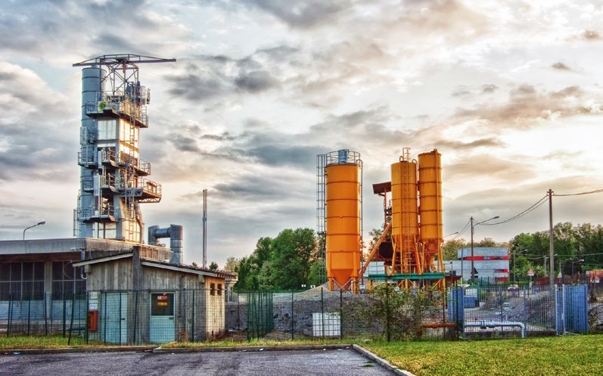THE AGROCHEMICALS

Herbicide

Glyphosate,atrazine,metolachlor,MCPA,nicosulfuran,

halosulfuran,etc

Fungicides

dithaneM45,copperoxychloride,shavit,bravo,

terbuconazole,metalaxyl,manxozeb,ridomil gold etc,

Insecticides

Dimethoate,abamectin,acetaprid,acephate,

deltamedthrin,lamdacyhalorhrin, ,chlopyriphos etc,

Public health products
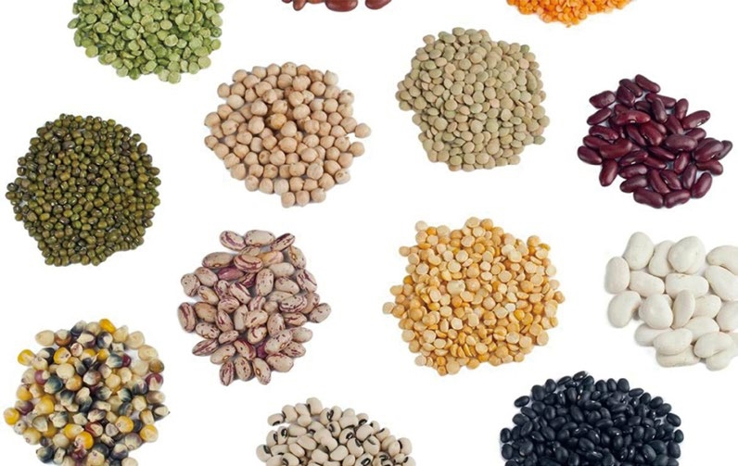 The seeds

seeds Vegetables

sugarbeans

tomatoes

butternuts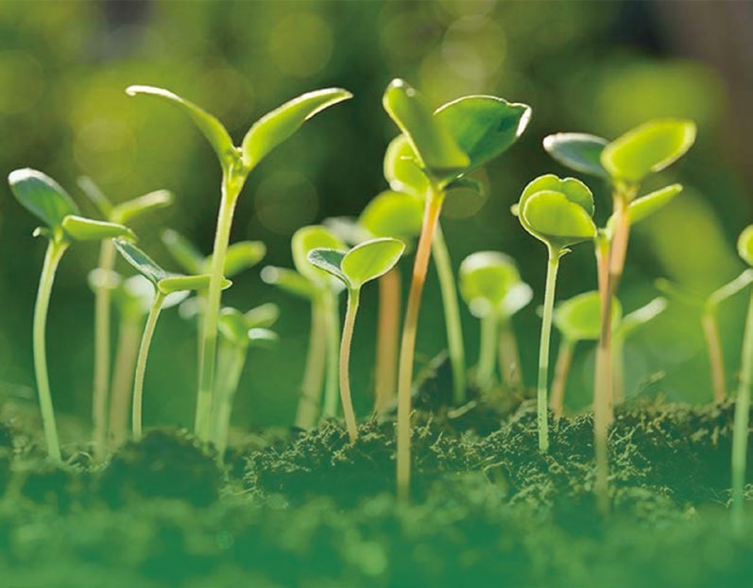
MACHINERY

tractor

Model JINMA 804:

FOB Shanghai special PRICE:

(1) JINMA804 With Roll Bar 带安全

and Canapy遮阳棚
架

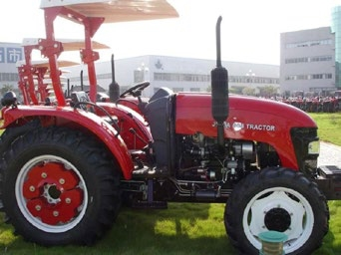Dispositions 参数

(4+1)×2x2 gearbox without creerper 不带爬行档

Dual speed of P.T.O. 双速 PTO

Power steering 液压转向

Metal hood & fenders 铁机罩、铁护板

Combination meter 组合仪表

Absorber seat with safety belt 座椅

Disc brake 盘式制动

Hydraulic output (with dual valve) 双进双出的液压输出

Front balance 前配重

Rear wheel ballast 后配重

Roll over bar 安全架

Canopy 遮阳棚

Air brake system for trailer 气刹系统（为拖车用）
Tractor Parameters参数

Model机型
804
4WD 四驱
Drive Type驱动类型
4085×1929×2568
Overall Dimensions L×W×H(mm):长宽高
14501450
Wheel Track(mm)轮距
1790
1370～17901370～
2236
Wheel Base(mm) 轴距
340
Ground Clearance (mm)离地间隙
16700
Rated Traction Force(N)额定牵引力
3215
Construction Mass(kg)质量
4.3
Min. Turning Radius(m)最小转向半径
3.22,4.31,6.83,9.19,11.57,15.50,24.60,33.09
Forward前进档
Speed range (km/h)
3.64,13.12
Reverse倒挡

Engine Specifications
参数

LR4B3-T79Q-U2
Model机型
4-cylinder 4-stroke cycle water cooled 水冷、四缸、四冲程
Typ类型
59KW(80HP)
Rated Power(kW/hp)额定功率
Fuel consumption (g/kW/h) 燃油消耗
240
≤
2300
Rated Speed(rpm)额定转速
Bore ×Stroke(mm)105×135
4.58/4.95
Total Displacement(L)排量

Drive System驱动系统

Dual stage 双作用
Clutch离合器
(4+1)×2×2 Sleeve gear shift啮合套换档
Gear Box变速箱
Main Drive主驱动器
One Pair of Spiral Bevel Gears一对螺旋锥齿轮
Differential
差速器
Bevel gear锥齿轮
Differential Lock
差速锁
Sliding pin, foot operated滑销，脚动
Final Transmissions最终传动
Planetary reduction gear行星减速齿轮

Traveling Mechanism传动系统

9.5-24
ront前轮
Tire 轮胎
14.9-30
Rear后轮
Steering Gear转向
hydraulic steering液压转向
Brake制动
dry disc干式制动
Lifting Capacity at 610 mm
13.2
Behind Lift Point(KN)在
Hydraulic
610MM处的提升力
System液压系统
3-Point Suspension三点悬
Category:II II类
挂类型
Rotating Speed(rpm)额定转
540/1000
P.T.O. Shaft动力输出轴
速
Spline Size花键尺寸6-ф35 Rectangular Spline
plough

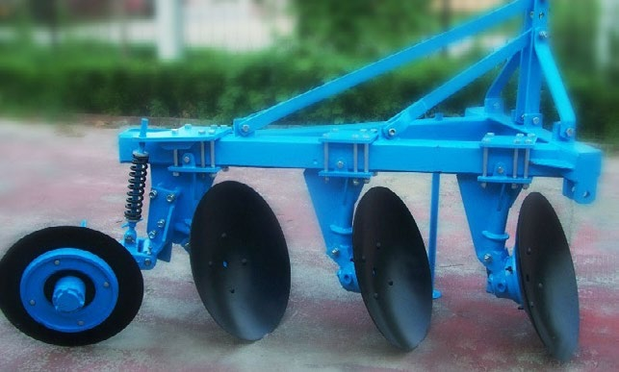 Spec

Model
1LY-325 disc plough

耕幅

Max.ploughing width(MM)
750

耕深

Max. ploughing depth(MM)
250

圆盘数量

3
Disc

圆盘直径

660
Disc diameter(MM)

重 量

410
Weight(KG)

挂接形式

II
Category:

配套动力

50-80HP
Matched to HP
disc

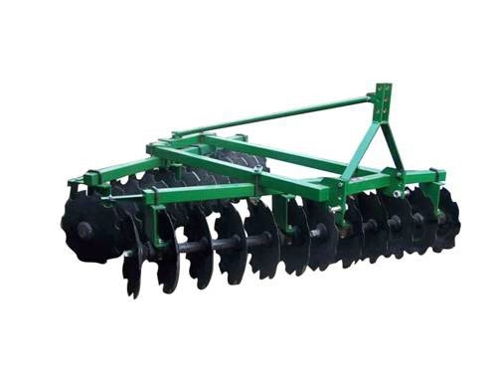 Parameters

型号 Model
1BJX-2.4

工作幅度 MM

Working width
2400

工作深度 MM

Working depth
140-180

耙片直径 MM

560
Disc diameter

耙片数量

22
Qty of Disc

重量 KG

604
Weight

联接形式

II
Catagory

配套动力

65-85HP
Matched to HP
planter

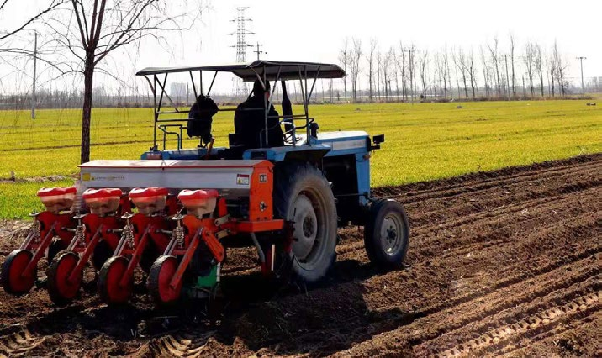 Parameters

Model 2BYF-42BYF-52BYF-6

Name 4 rows Corn planter5 rows Corn planter 6 rows Corn planter
●
Partsdisc earthen coverdisc earthen covers、 drug sys- disc earthen covers、
row
●
tem(medicine bucket and its markers
parts)

Size (MM)1650×2150×12101650×2750×12201700×3320×1160
●
Weight(KG)6806801000
●
Matched power(KW)25～5036.8～110.3More than 60
●
Rows NO.456
●
Rows spaces(MM)500～620500～620500～620
●
Working width(MM)2000～24802500～31003000～3720
●
Plants spacing(MM)80、100、120、130、140、150、160、170、
●

180、200、230、250、280、300、330、360

Fertilizer depth(MM)60～8060～8060～80
●
Seeds depth(MM)30～5030～5030～50
●
Seed box volume(L)8.5*418*518*6
●
Fertilizer tank volume(L)260325390
●
2
Efficiency(hm
/h)0.4～0.60.5～0.70.6～0.88
●
Tianjing port RMB10500 /unit
●
EQUIPMENT

sheller

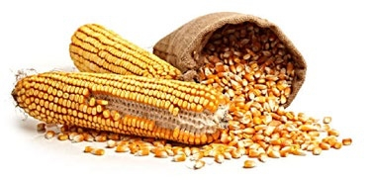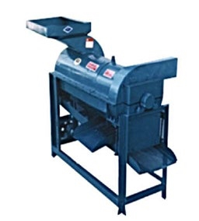 Parameters

型号 Model
HX-B002

产品名称

Product name
Electric corn sheller 电动脱粒机

功率

Power
2.5kw

电压 / 频率

220v/50hz
voltage/frequency

主轴转速

900r/min
Spindle speed

效率

1500-2000kgs/h
Efficiency

毛净重

70/60kgs
G.W./N.W.

包装

125*70*105cm,1pc/ctn
Packing
sheller

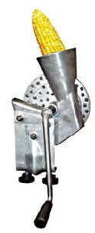 Parameters

型号 Model
HX-B004

产品名称

nameManual corn sheller 手摇脱粒机Product

功率

Power

电压 / 频率

voltage/frequency

主轴转速

Spindle speed

效率

30-50kgs/h
Efficiency

毛净重

2.0/1.8kgs
G.W./N.W.

包装

47*43*24cm,12pcs/ctn
Packing
Hand push seeder

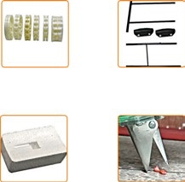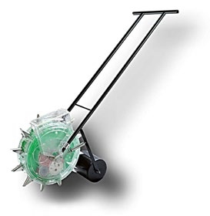 Parameters

型号 Model
HX-A036

产品名称
Hand push seeder(transparent)

Product name
手推播种机（透明）

嘴巴数量
12,10,9,8,7,6mouths adjustable
Mouth number

播种间距
13-25cm

Spacing

Corn,soybean,peanut,chickpea,cotton,etc
可播种子

玉米，黄豆，花生，棉花等
Suitable seed

1-2seed
穴博数量

1-2 颗
Hole seeding rate

容量
2-3kgs
Capacity

毛净重
10.2/9.0 kgs

G.W./N.W.

包装
54*24*58cm,1 pc/ctn

Packing

container load
370/865PCS

20FT/40HQ
Hand push seeder

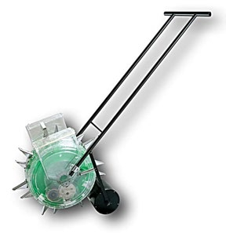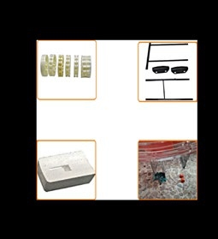 Parameters

HX-A048
型号 Model

产品名称
Hand push fertilizer seeder

Product name
手推施肥播种机

嘴巴数量
7,6,5mouths adjustable
Mouth number

播种间距
20-33cm

Spacing

Corn,soybean,peanut,chickpea,cotton,etc
可播种子

玉米，黄豆，花生，棉花等
Suitable seed

1-2seed
穴博数量

1-2 颗
Hole seeding rate

容量
种子 2-3 千克，肥料 2-3.5 千克

Capacity
Seeds 2-3kgs,fertilizer 2-3.5kgs

毛净重
12.3/11.0 kgs
G.W./N.W.

包装
56*34*58cm,1 pc/ctn

Packing

container load
260/620PCS

20FT/40HQ
Hand push seeder

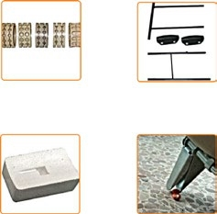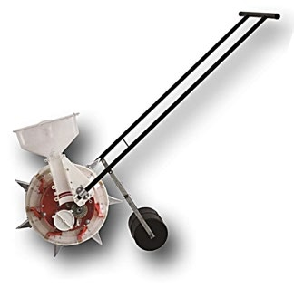 Parameters

HX-A031
型号 Model

产品名称
Hand push seeder

Product name
手推顶箱播种机

嘴巴数量
8,7,6,5mouths adjustable
Mouth number

播种间距
18-30cm
Spacing

Corn,soybean,peanut,chickpea,cotton,etc
可播种子

玉米，黄豆，花生，棉花等
Suitable seed

1-2seed
穴博数量

1-2 颗
Hole seeding rate

2-3 千克
容量

Seeds 2-3kgs
Capacity

毛净重
10.3/9.0 kgs
G.W./N.W.

包装
53*23*57cm,1 pc/ctn
Packing

container load
375/870PCS
20FT/40HQ
Portable seeder

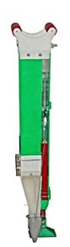 Parameters

HX-A006
型号 Model

产品名称
Portable seeder

Product name
手提单筒播种机

Corn,soybean,peanut,chickpea,cotton,etc
可播种子

玉米，黄豆，花生，棉花等
Suitable seed

1-3seed
穴博数量

1-3 颗
Hole seeding rate

1.5-2 千克
种子容量

1.5-2 kgs
seed Capacity

肥料容量

Fertilizer capacity

毛净重
2.5/2.2 kgs

G.W./N.W.

包装
81*45*46cm,9 pcs/ctn

Packing

container load
1500/3650PCS

20FT/40HQ
Portable seeder

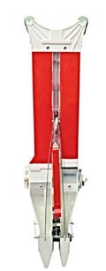 Parameters

型号 Model
HX-A004

产品名称
Double barrel Portable seeder

Product name
手提双筒播种机

Corn,soybean,peanut,chickpea,cotton,etc
可播种子

玉米，黄豆，花生，棉花等
Suitable seed

1-3seed
穴博数量

1-3 颗
Hole seeding rate

1.5-2 千克种子容量

Capacity1.5-2 kgsseed

肥料容量
1.5-2kgs
Fertilizer capacity

毛净重
3/2.7 kgs

G.W./N.W.

包装
81*41*43cm,6 pcs/ctn

Packing

container load
1170/2850PCS

20FT/40HQ
Fertilizer machine & Garden tool

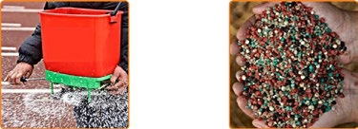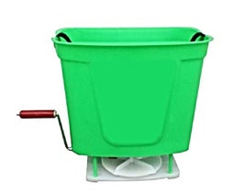 Parameters

HX-A014
型号 Model

产品名称
Manual fertilizer spreader

Product name
手动施肥器

肥料类型
粉末状或小颗粒肥料

suitable fertilizer
Power or solid

容量
7/9kgs
Capacity

0-4m
作业范围

Working distance

转速

Motor speed

G.W./N.W.
2.2/2.1kgs
毛净重

包装
50*39*73cm,8pcs/ctn
Packing
Fertilizer machine & Garden tool

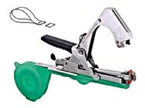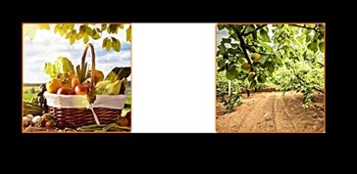 Parameters

型号 Model
HX-A045

产品名称

nameGarden tape tool 绑枝机Product

长度

Length

毛净重

0.65/0.6kgs
G.W./N.W.

包装

55*38*29cm,30pcs/ctn
Packing
Portable seeder

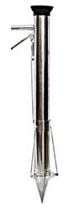 Parameters

HX-A028
型号 Model

产品名称
vegetable transplanter(3mouth)

Product name
三嘴移苗器

材质
不锈钢

Material
Stainless steel

直径
7.5cm
Diameter

5-15cm
种植深度

Planting depth

G.W./N.W.
2.0/1.8kgs

毛净重

包装
91*41*30cm,10 pcs/ctn
Packing
seed bed
shed clothes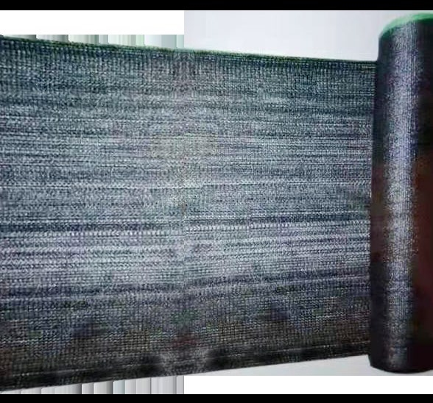
HARDWARE

roof sheet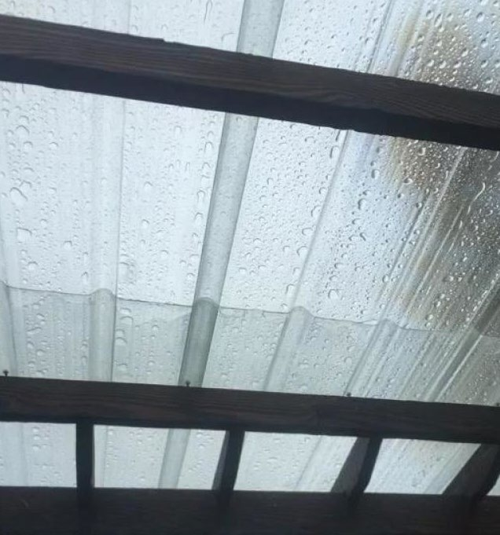
tiles
cement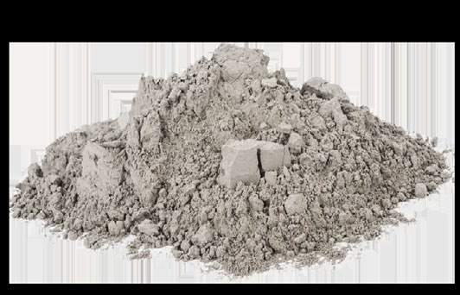
sheet